муниципальное казённое дошкольное образовательное учреждение Куйбышевского района – детский сад «Ромашка»
(ДОУ «Ромашка»)

Отчёт о работе кружка по нетрадиционному рисованию

«Весёлая акварелька»

за 2018-2019 уч.год.
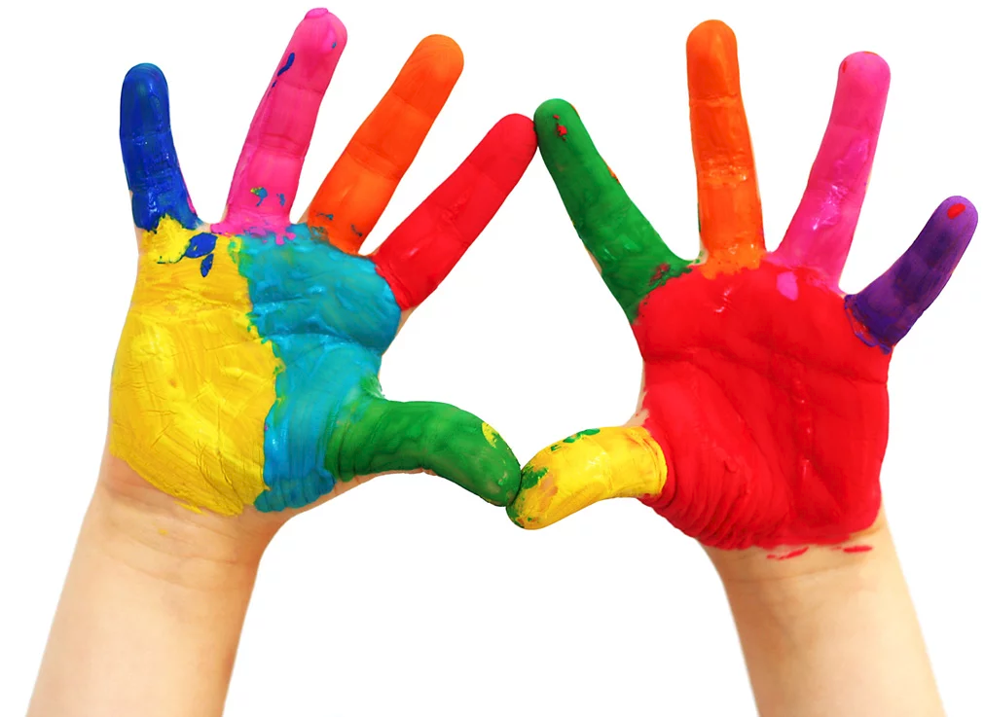

Выполнили воспитатели:
Гарифуллина С.Д., Понамарева Н.Н.

г. Куйбышев, 2019 г.
Цель: познакомить родителей с нетрадиционными техниками в рисовании.
Задачи:
- расширение контакта между педагогами и родителями;
- повышение педагогической культуры родителей;
- вызвать у родителей интерес к изобразительной деятельности совместно с ребёнком.
Участники: воспитатели, родители
Форма проведения: встреча
Вступительная беседа:
И в десять лет, и в семь, и в пять
Все дети любят рисовать.
И каждый смело нарисует
Все, что его интересует.
Все вызывает интерес:
Далекий космос, ближний лес,
Цветы, машины, сказки, пляски.
Все нарисуем: были б краски,
Да лист бумаги на столе,
Да мир в семье и на земле.
В. Берестов
Добрый день, уважаемые родители! Хочу представить вашему вниманию презентацию нашего кружка по нетрадиционной технике рисования "Весёлая акварелька". Существует много техник нетрадиционного рисования, их необычность состоит в том, что они позволяют детям быстро достичь желаемого результата. Например, какому ребенку будет неинтересно рисовать пальчиками, делать изображение собственной ладошкой, ставить на бумаге кляксы и получать забавный рисунок. Ребенок любит быстро достигать результата в своей работе.
1слайд: Кружок «Веселая акварелька» (нетрадиционная техника рисования) Нетрадиционные изобразительные техники - это эффективное средство изображения, включающее новые художественно-выразительные приемы создания художественного образа, композиции и колорита, позволяющие обеспечить наибольшую выразительность образа в творческой работе. Рисование нетрадиционными способами, увлекательная, завораживающая деятельность, которая удивляет и восхищает детей тем, что здесь не присутствует слово «Нельзя», можно рисовать, чем хочешь и как хочешь.
2 слайд: Цель программы: развитие у детей художественно-творческих способностей посредством нетрадиционных техник рисования.
3 слайд: Задачи программы:
- Познакомить детей с различными способами и приёмами нетрадиционных техник рисования.
- Способствовать развитию мелкой моторики рук (координацию движения руки и глаз.)
- Формировать творческое мышление, интерес к художественному творчеству.
- Развивать фантазию, воображение, художественный вкус.
- Развивать познавательные чувства: радость, удивление, сомнение.
- Воспитывать внимание, аккуратность.
- Воспитывать трудолюбие, начатое дело доводить до конца.
4 слайд:
Программа рассчитана на два года (сентябрь-май) и предполагает проведение одного занятия в неделю, во вторую половину дня в рамках работы кружка изодеятельности. Общее количество занятий за учебный год - 36. Возраст детей 1,5-3 лет, время занятий 5-10 мин.
5 слайд: Проведение занятий с использованием нетрадиционных техник:
- способствует снятию детских страхов;
- развивает уверенность в своих силах;
- развивает пространственное мышление;
- побуждает детей работать с различным материалом;
- развивает мелкую моторику рук;
- развивает творческие способности;
- развивает воображение.
6 слайд
Нетрадиционная техника рисования включает в себя:
- Рисование пальчиками
- Рисование ладошками
- Рисование ватными палочками
- Оттиск поролоном
- Рисование мятой бумагой
- Печатание листьями
- Тычок жёсткой полусухой кистью
- Рисование гуашью кисточкой
- Оттиск пробкой
- Оттиск печатками из картофеля
- Рисование свечой
7 слайд
Рисование пальчиками
Материалы: мисочки с гуашью, плотная бумага любого цвета, небольшие листы, салфетки.
Способ получения изображения: ребенок опускает в гуашь пальчик и наносит точки, пятнышки на бумагу. На каждый пальчик набирается краска разного цвета. После работы пальчики вытираются салфеткой, затем гуашь легко смывается
8 слайд. Рисование ладошками.
Средства выразительности: пятно, цвет, фантастический силуэт.
Материалы: широкие блюдечки с гуашью, кисть, плотная бумага любого цвета, листы большого формата, салфетки.
Способ получения изображения: ребенок опускает в гуашь ладошку (всю кисть) или окрашивает ее с помощью кисточки (с 5ти лет) и делает отпечаток на бумаге. Рисуют и правой и левой руками, окрашенными разными цветами. После работы руки вытираются салфеткой, затем гуашь легко смывается.
9 слайд Тычок жесткой полусухой кистью
Жёсткой кистью можно рисовать с детьми любого возраста. Этот способ рисования используется для получения необходимой фактуры рисунка: пушистой или колючей поверхности. Для работы потребуется гуашь, жёсткая большая кисть, бумага любого цвета и размера. Ребёнок опускает в гуашь кисть и ударяет ею по бумаге, держа вертикально. При работе кисть в воду не опускается. Таким образом заполняется весь лист, контур или шаблон.
Такой способ рисования позволяет придать рисунку нужную выразительность, реалистичность, а ребёнку получить удовольствие от своей работы.
10 слайд Оттиск пробкой
Средства выразительности: пятно, фактура, цвет.
Материалы: мисочка, либо пластиковая коробочка, в которую вложена штемпельная подушечка из тонкого поролона, пропитанного гуашью, плотная бумага любого цвета и размера, печатки из пробки.
Способ получения изображения: ребёнок прижимает пробку к штемпельной подушке с краской и наносится оттиск на бумагу. Для получения другого цвета меняются и мисочка и пробка. Выразительность, реалистичность, а ребёнку получить удовольствие от своей работы.
11 слайд Оттиск поролоном
Из куска поролона вырезаются контуры предмета. Затем их обмакивают в краску, разведенную до консистенции жидкоообразной кашицы, и оставляют отпечатки на бумаге.
12 Слайд. Проводилось родительское собрание «Нетрадиционная техника рисования».
13 слайд. Для педагогов Понамарева Н.Н провела Мастер-класс «Нетрадиционная техника рисования «Эбру»». Рисование на воде.
14 слайд . Наши дети приняли участие в конкурсах различного уровня в которые заняли призовые места.

Слайд 15 Рекомендации родителям
-материалы (карандаши, краски, кисти, фломастеры, восковые карандаши и т.д.) необходимо располагать в поле зрения малыша, чтобы у него возникло желание творить;
-знакомьте его с окружающим миром вещей, живой и неживой природой, предметами изобразительного искусства, предлагайте рисовать все, о чем ребенок любит говорить, и беседовать с ним обо всем, что он любит рисовать;
-не критикуйте ребенка и не торопите, наоборот, время от времени стимулируйте занятия ребенка рисованием;
-хвалите своего ребёнка, помогайте ему, доверяйте ему, ведь ваш ребёнок индивидуален!
Слайд 16. К концу года дети освоили разные приёмы нетрадиционного рисования, научились создавать образы, используя различные изобразительные материалы и техники. У детей сформировались изобразительные навыки и умения в соответствии с возрастом. Хорошо развита мелкая моторика пальцев рук, воображение, самостоятельность, повысилась творческая активность и уверенность в себе, аккуратность при работе с различными материалами. Дети закрепили названия цветов.
Слайд 16 слайд

